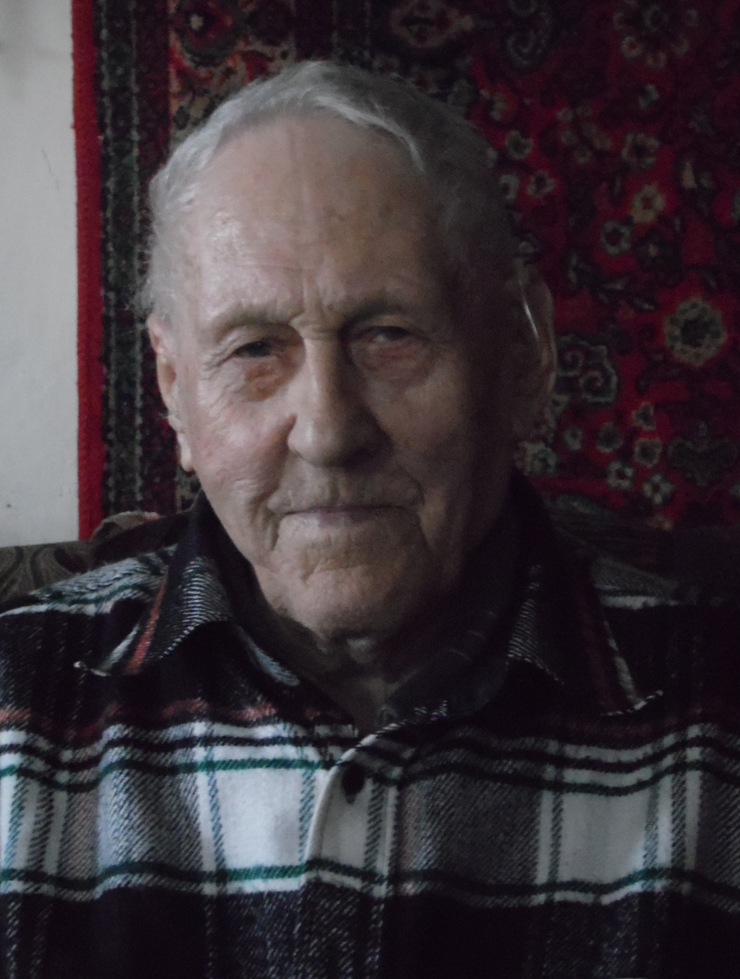

Горшенин Владимир Фёдорович
Участник войны

Горшенин Владимир Фёдорович, 1924 года рождения, 13 ноября 1942 года был призван в Петровский РВК, который направил его в Крондштат. Там он был зачислен в 314 отдельный батальон морской пехоты краснофлотцем — стрелком. В Крондштате проводились всеобще-военные занятия, кроме этого Владимир Фёдорович находился в обороне, а зимой ходил в караулы на лёд (Финский залив). В марте 1943 года Владимир Фёдорович был переведён в 483 запасной стрелковый полк автоматчиком. Летом 1943 года этот полк участвовал во взятии Синявских высот. В июле 1943 года полк переформировали в 192 стрелковый полк. В 1944 году началось наступление под Ленинградом, в результате которого город был полностью деблокирован. В ходе наступления при взятии Вороньей горы 18 января 1944 года Владимир Фёдорович был тяжело ранен в правую ногу. Он попадает в 1489 эвакогоспиталь, где находится на излечении до июня 1944 года. В июле его направляют в 27 отдельный выздоравливающий батальон, в котором служит до мая 1945 года. 30 мая 1945 года уволен в запас на основании директивы ГУФКа № 4/5266 от 30.05.1945г. За участие в освобождении Ленинграда Владимир Фёдорович награждён медалью «За оборону Ленинграда». За храбрость, стойкость и мужество, проявленные в борьбе с немецко-фашистскими захватчиками в Великой Отечественной войне 1941-1945 гг. в соответствии с Указом Президиума Верховного Совета СССР в память 40-летия победы 11 марта 1985 года награждён орденом Отечественной войны II степени. Также имеет несколько юбилейных медалей. За долголетний добросовестный труд решением исполкома Саратовского областного совета народных депутатов от 12 апреля 1984 года награждён медалью «Ветеран труда».



